Diálogos territoriales por el Gran Chaco y Acuífero Guaraní
AUDIO
La iglesia católica escucha el clamor de los pueblos y la madre tierra en el segundo bioma más grande de América. La red eclesial supera las fronteras uniendo las comunidades, criollas e indígenas, de Bolivia, Paraguay, Uruguay y Argentina.

POR LUCAS SCHAERER
09-09-2023 | 19:23
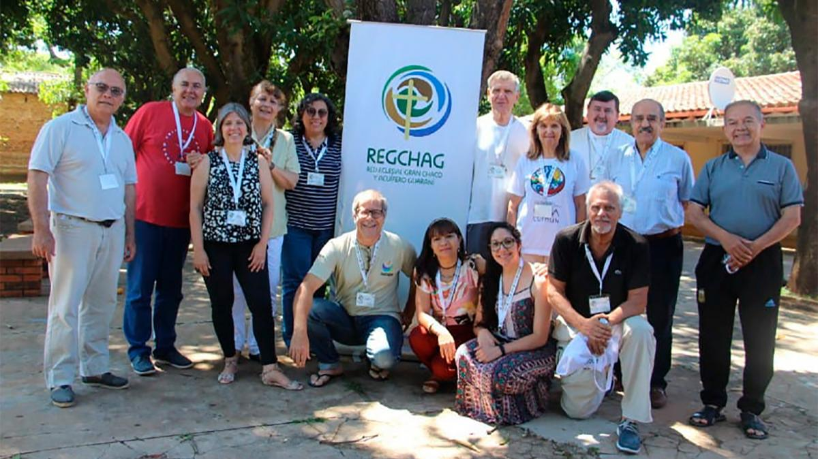
Foto: Prensa.
[Por: Lucas Schaerer | Télam]

La tierra, los ríos, y montes con sus comunidades claman. Están heridos con el maltrato que genera la producción avara que endiosa al dinero y el consumo. La iglesia católica, con el magisterio del Papa Francisco, que en su persona sintetiza una iglesia latinoamericana que peregrina hace 500 años, quiere escuchar la voz, el clamor, que nace de lo profundo del ser humano y de la madre tierra. Para captar ese sentir, esos dolores de parto, busca enhebrar una novedosa red que sueña con unir la comunidad eclesial (parroquias, capillas, laicos, monjas, diáconos, curas, obispos, cardenales) con los pueblos de las periferias: indígenas y criollos que habitan en el segundo bioma más grande de América, llamado Gran Chaco y el Acuífero Guaraní. El desafío es enorme. Porque incluye la parte baja de la Amazonía, el sur de Brasil, Uruguay, Paraguay, Bolivia y el norte y noreste argentino. Se llaman: Red Eclesial Gran Chaco y Acuífero Guaraní (REGCAG).
La Red Eclesial, creada en plena pandemia de 2020 de manera virtual, sigue navegando hacia aguas más profundas por ello que este lunes 4 de septiembre realizó los “diálogos territoriales”. El encuentro virtual inició con una oración del obispo coordinador, Ángel “Coché” Macín, quien pidió a Dios que envíe al Espíritu Santo “para que entre en nuestros corazones, que sea consejero por la verdad y justicia en el peregrinar terrenal para alcanzar la vida eterna”. Además, pidió “el don del discernimiento, para no ir por prejuicios o falsas consideraciones, que nos desvíen del camino. En este intercambio con los habitantes del territorio y el territorio mismo esperamos una narrativa creativa con nuevos sueños”, cerró Macín para ceder el micrófono a una mujer.
La religiosa Rosita Sidasmed, que ocupa el cargo de secretaria adjunta en la Red Eclesial, habló desde su sencilla casa de Clorinda, municipio de la provincia de Formosa, Argentina. La hermana, que expuso con una bandera wiphala de fondo, presentó los resultados de la asamblea presencial de la Red en la localidad paraguaya de Luque, en noviembre de 2022. Fue acompañando Rosita su relato con imágenes diapositivas que reflejaron el camino realizado por este "nuevo sujeto eclesial que se asume en la defensa del territorio de estos dos grandes espacios, el bioma, que es el gran chaco y acuífero guaraní. El cuidado de la casa común de la biodiversidad, y la diversidad cultural en los territorios, tiene como desafío en común enfrentar el extractivismo, la deforestación, el monocultivo”.
La Red Eclesial Gran Chacho y Acuífero Guaraní tuvo su capítulo vaticano. En el centro del poder católico hubo dos días de encuentro, en los primeros días de julio de este año, en el Palacio Calisto, de la llamada “Alianza de Redes Eclesiales por la Ecología Integral” que forman redes en todo el mundo y tienen como responsable superior al Dicasterio para el Desarrollo Humano Integral, a cargo del cardenal jesuita, Michael F. Czerny, y la hermana Alessandra Smerilli.
Laudato Si es el remedio para la conversión ecológica. Allí el Papa nos regala el antídoto para abandonar la cosmovisión mercantilista occidental y nos pone a todas las personas de buena voluntad, más allá de los católicos, en unidad de protección del hermano y el ambiente. Por ello es la encíclica más citada del encuentro. Tiene tanta vigencia como el Evangelio en este tipo de encuentros.
El micrófono luego siguió con el secretario ejecutivo de la Red Eclesial. El joven Miguel Cruz no pasa desapercibido. Es un mexicano que vive en Colombia, por trabajar en el Consejo Episcopal Latinoamericano (CELAM), pero que toma mate como argentino o uruguayo. Cruz fue quien presentó el proceso de los diálogos territoriales y abrió la charla virtual a tres testimonios concretos.
Escuchando al santo pueblo fiel de Dios es que expuso la hermana en el chaco paraguayo, Isabel Gómez, que se encuentra allí desde 1998. “Que importante saber que no estamos solos y que venimos por la preservación de la vida. En el chaco paraguayo tenemos una población de 6 millones de habitantes, el 6 por ciento del Acuífero Guaraní en Paraguay, que se divide en el oriente y occidente, dos grandes regiones, en una de ellas está la recarga del acuífero que debe ser protegida de manera especial. Porque aún perdura la desidia en la falta de políticas públicas que involucre a la población y autoridades, y que sea aplicada la normativa, teniendo uno de los dramas el glifosato que contamina la zona de la recarga del acuífero, el 63 por ciento de los agrotóxicos son herbicidas, entre ellos el glifosato, el otro bioma el gran chaco, también con mucha fragilidad, más de dos millones de hectáreas deforestados, existe un estudio del 2016 que habla de 614 hectáreas de árboles talados por día , con poca población, dispersa, que sufre falta trabajo o de trabajo digno, más la sequía, queremos buscar nuevas formas de producción amigable con el medio ambiente”, cerró Gómez su exposición.
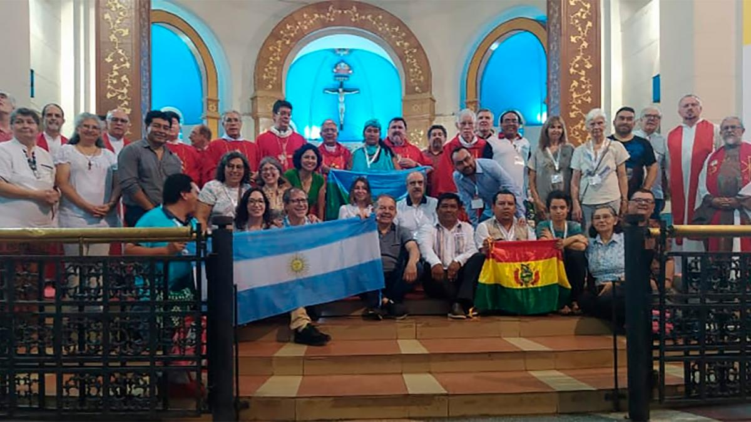
Foto: Prensa.
Por el chaco boliviano expuso Néstor Cuellar. Él que es un especialista en agronomía pide poner la oreja sobre el suelo para el cuidado de la casa común. “El pueblo guaraní, uno de los tres pueblos en el Chaco-boliviano tiene más de 3.5 millones de hectáreas, con 16 municipios, dos autónomos indígenas donde la gobernanza armónica donde la explotación y la preservación encuentra un equilibrio. Aquí habitan más de 340 mil habitantes”.
Fue Ernesto Stahringer, argentino, ingeniero químico, que vive en la provincia de Corrientes e integra la organización no gubernamental INCUPO (Instituto de Cultura Popular), quien reconoció que “la reserva de vida está en los pueblos indígenas” además mostró en fotos lo generosa de la tierra, como la lastimamos, la manera de autodestruimos con los flagelos del mal como el narcotráfico y cerró Stahringer con “la esperanza del pueblo con sus peregrinaciones por tierra o por mar, ya sea a Caacupé o Itati”.
Por Uruguay habló el diácono Carlos Sarachaga, quien informó que la asamblea de obispos decidió integrar la red a través de un obispo pero que él se suma como expone por su labor en Cáritas. “Cuando nos falta algo recién nos damos cuenta de su importancia. En Uruguay tuvimos nueve meses de sequía. Que inclusive afectó el consumo de agua en la zona metropolitana, Montevideo y Canelones, fue así que empezamos a tomar conciencia del cuidado de la casa común en nuestra iglesia de Uruguay, fue poco a poco que vamos tomando conciencia del cuidado de la casa común”.
En “diálogos territoriales” también expuso el presidente de Cáritas Latinoamérica, monseñor Gustavo Rodriguez Vega, obispo Yucatán, en México, y desde el Vaticano envió un mensaje grabado la hermana Smerilli. “Las redes son el corazón de una iglesia sinodal. Son las correas de transmisión entre las iglesias particulares y la iglesia universal. Los sueños de los pueblos indígenas, el sufrimiento de los campesinos, de las periferias urbanas, de nuestros ríos y bosques, de todos los excluidos del sistema o de nuestra iglesia”, resaltó la religiosa que tenía detrás suyo una imagen de la Virgen de Guadalupe (patrona de América). Ella agregó que “la red tiene tres áreas de trabajo: Diálogo y escucha, investigación y reflexión y finalmente comunicación y restitución” y su último mensaje hizo eje en anunció del Papa Francisco para el 4 de octubre que publicará “la segunda parte de la encíclica Laudato Si, una guía para profundizar con más entusiasmo la cura de la casa común”.
Otro de los expositores fue el presidente del CELAM, Jaime Spengler, arzobispo de Porto Alegre y presidente de la Conferencia Nacional de los Obispos de Brasil (CNBB), así como el obispo argentino en Orán, provincia de Salta, Luis Scozzina. “Además de la escucha debemos lograr algo tan arduo que es generar procesos donde los protagonistas locales sean los principales, lo que determinen el tipo de acciones, por eso trabajar con el territorio es determinante para nuestra red. “El poder es y está en el territorio. No hablar en lugar de, sino que hablen los actores del territorio”, sumó el obispo franciscano en el norte argentino.
Un testimonio singular es Mauricio López Oropeza. Es que él es la persona con más kilómetros recorridos en las redes eclesiales, tanta es su experiencia que fue elegido como vicepresidente de la primera Conferencia Eclesial en la historia de la iglesia católica, la CEAMA, que es amazónica en alianza con el mundo indígena. “El sínodo amazónico nos enseñó mucho a desaprender, para aprender lo nuevo y reaprender. Por eso con mi experiencia, de luces y sombras, creo que no es posible un diálogo sin metanoia, sin conversión profunda del corazón, genuina, por eso para abrirnos a lo nuevo es necesario mirar más adentro, partir de la conversión para el diálogo. La segunda palabra es la alteridad, reconocemos que solo somos personas, sujetos y procesos en relación con otros y otras, en el sentido de nuestra naturaleza y entre ellos con los empobrecidos, y el diálogo con lo creado, la hermana madre tierra, que lo considera sujeto de derecho en Laudato Si y desde allí encontrar al otro. Por otro lado, la tradición de la sociología no es plantea la lógica meramente geográfica, de allí que necesitamos romper con esa lógica que rompe y divide la cultura, debemos romper con la lógica político administrativo para identificar el territorio como un proceso de interacción simbólica, material y espiritual, donde los aspectos la ecología integral se une con los aspectos políticos, económicos, sociales, ecológicos y espirituales. A partir de la reciprocidad para hacer un camino en conjunto sin saber el final. Y por último, el diálogo territorial con parresia, la palabra profunda, profética”, dejó en la charla online colgada en el canal de youtube del CELAM, aún la página de la Red Eclesial Gran Chaco y Acuífero Guaraní, está en proceso de creación.
Otro de los organismos eclesiales claves de América Latina para la iglesia en salida es la CLAR, Confederación Latinoamericana de Religiosos. Desde la vida religiosa el aporte a “diálogos territoriales” corrió por Daniela Canavimna, quien consideró que la red territorial “tiene como la riqueza que nos aporta lo diverso, con soluciones creativas donde la unidad es más que la suma de las partes. No hay diálogo posible sin la escucha. El buen escuchador busca las entrañas invisibles que habitan en el diálogo. Inclinar el oído a las realidades”. En el chat de la conversación virtual uno cita al obispo mártir, Enrique Angelelli: “Con un oído en el evangelio y el otro en el pueblo”.
La Red Eclesial Gran Chaco y el Acuífero Guaraní se va levantando como luz en medio de la oscuridad y como decía el escritor uruguayo Eduardo Galeano: “que se transforme esta luz en un mar de fueguitos, donde cada uno brille con luz propia y aporte de lo propio. Siempre serán fuegos grandes mezclados con fuegos chicos, de distintos colores, se unirán fuegos serenos, o fuegos locos, que llenan el aire de chispas, sean fuegos o fueguitos importa en esta hora hacer arde la vida en favor de los pueblos y de nuestros territorios”.

https://www.telam.com.ar/notas/202309/639723-gran-chaco-acuifero-guarani.html

